通联云账户
商户业务平台接入示例说明

版本号 | 版本日期 | 修改内容 | 修订者 | 备注
1. 0 | 20170220 | 新建业务平台实例说明 | 高明伟 李好洁 | 该版本适用于云账户P2P平台

目录
3、各业务流程接入说明 4
3.1 用户注册(创建会员、绑定手机号) 4
3.1.1 创建会员 4
3.1.2 绑定手机 4
3.1.3 开发接口 6
3.2 个人用户、企业用户身份认证 6
3.2.1个人实名认证 6
3.2.2企业用户身份认证 7
3.3 绑定银行卡(4要素) 7
3.3.1 绑定银行卡 8
3.3.2 解绑银行卡 9
3.3.3 查询绑定银行卡 9
3.3.4 开发接口 9
3.4 充值 10
3.4.1 快捷支付 10
3.4.2 个人网银 11
3.4.3 企业网银 13
3.5 担保机构入驻 14
3.5 发标 14
3.5 投标 15
3.5.1 余额支付 16
3.5.2 快捷支付 18
3.5.3 网银支付 20
3.5.4 余额+快捷支付 22
3.5.5 余额+网银支付 24
3.6 满标放款 26
3.6.1普通放款 27
3.6.2支持手续费、分账放款 28
3.7还款计划录入 29
3.7流标退款 29
3.7 债权转让 29
3.8 还款 30
3.8.1履约还款 30
3.8.2提前/逾期还款 35
3.8.3担保还款 36
3.8.4还代偿款 36
3.9 提现 36
3.10营销支持 38
3.10.1代金券 38
3.10.2现金红包 39
3.10.3体验金 40
3.10.4加息券 41

3、各业务流程接入说明

3.1 用户注册(创建会员、绑定手机号)
用户在平台注册时，平台调用云账户【创建会员】接口上送注册信息，注册成功后，该用户将在云账户获取唯一标识。用户注册时，云账户提供创建会员、绑定手机号功能接口。

3.1.1 创建会员
平台先生成用户记录，后调用创建会员接口（bizUserId=平台用户唯一标识），共调用1个接口。业务流程如下：
- 平台处理用户注册信息，生成用户记录；
- 平台调用“创建会员”接口，请求参数“bizUserId”赋值为平台用户唯一标识；
- 云账户处理请求，返回响应结果到平台。
  - 返回“status”为“OK”到平台，则创建会员成功
  - 如果“message”为“该会员已存在”，表示重复创建会员，平台可调用“获取会员信息”接口查询会员是否已经绑定手机（isPhoneChecked参数）：
- 如果已绑定手机，平台应中止注册流程；
- 如果未绑定手机，进入下一步；
- 本接口确定该注册用户属性（个人用户、企业用户）；
- 平台调用其它接口进行业务处理均使用“bizUserId=平台用户唯一标识”作为请求参数来标识用户身份。

3.1.2 绑定手机
平台先调用创建会员接口（bizUserId=用户手机号码），生成平台用户记录后，本流程共调用2个接口（不含可选接口）。
本接口可组合3.1.1创建会员接口进行调用，前端实现手机注册入网。
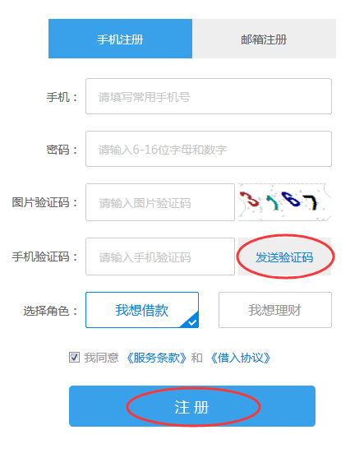
- 平台校验用户输入的手机号码格式，以及是否已绑定手机；
- 当用户点击获取验证码时，平台调用“发送短信验证码”接口，请求参数“verificationCodeType”赋值为“9”（绑定手机）；
- 云账户处理请求，返回“status”为“OK”到平台，成功向用户发送短信；
- 用户回填短信验证码，填写剩余信息，点击【注册】或【绑定手机】按钮；
- 平台校验全部注册信息，并调用“绑定手机”接口；
- 云账户处理请求，返回响应结果到平台：
  - 如果“status”为“OK”，则短信验证成功，且绑定手机成功。进入下一步；
  - 如果“message”为“验证码错误”，表示会员回填验证码不正确。重新进行第2步；
- 平台处理用户注册信息，生成用户记录。

3.1.3 开发接口
- 创建会员接口（createMember）
- 发送短信验证码接口（sendVerificationCode）
- 绑定手机接口（bindPhone）
- 获取会员信息接口（getMemberInfo）

3.2 个人用户、企业用户身份认证

3.2.1个人实名认证
个人用户绑定银行卡前，需要进行两要素实名认证。
两要素实名认证是指通过姓名、身份证号码进行实名认证，仅适用于个人会员。
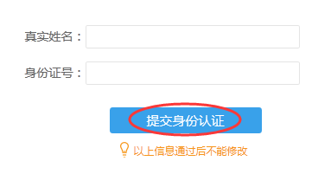
- 平台校验用户输入的认证信息格式（包括数值格式、身份证号位数等），并调用“个人实名认证”接口，“identityNo”参数值要加密上送；
- 云账户处理请求，返回“status”为“OK”到平台，则实名认证成功；
- 证件类型“identityType”目前只支持身份证，如用户仅能提供台胞证等证件类型，请联系云账户运营人员线下处理。

3.2.1.1开发接口
- 个人实名认证接口（setRealName）

3.2.2企业用户身份认证
企业用户采用接口上送+人工审核的方式进行入网身份认证。
- 平台获取企业会员资料后，通过FTP上传（测试环境无需上传，生产环境FTP信息请联系云账户业务人员申请）。
- 上传成功后，调用设置企业信息接口“setCompanyInfo”，其中“legalIds”（法人证件号码）”accountNo”（企业对公账户）参数值要加密上送。企业对公户支持银行范围参见接口文档6.22直连银行范围(对公账号支付行号银行范围)。
- 工作人员T+1日内完成审核。
- 企业会员必须审核成功，并且绑定手机后，才能进行订单操作。

3.3 绑定银行卡(4要素)
用户直接在商户平台填写绑卡的基本信息，完成绑定银行卡的操作。
- 绑卡成功的必要条件：
- 必须已通过实名认证
- 银行对预留手机号、证件号、卡号、姓名等要素验证成功
- 绑卡的基本信息：
- 持卡人姓名
- 持卡人证件类型（目前仅支持身份证号）
- 持卡人证件号码
- 银行卡卡号
- 银行预留手机号
- 短信验证码

3.3.1 绑定银行卡
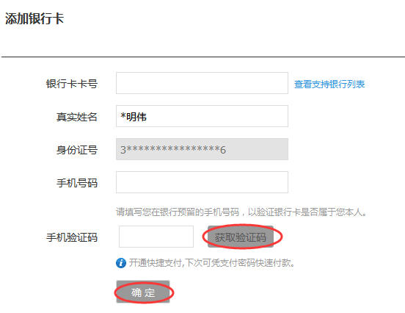
- 用户在平台页面输入银行卡卡号；
- 平台调用“getBankCardBin“（查询卡BIN）接口，获取卡类型、发卡行信息等要素并反馈到页面(非必须步骤)；
- 用户在平台页面输入其它绑卡信息，并点击获取验证码（点击获取验证码之前必须已填写完整的绑卡信息）；
- 平台校验用户输入的绑卡信息格式，并调用“请求绑定银行卡”接口，请求参数“name”、“identityNo”必须与个人实名信息一致,“cardNo”、“identityNo”参数值要加密；
- 云账户处理请求并发送银行，银行向预留手机号自动发送短信验证码，同步返回“status”为“OK”、“tranceNum（流水号）”、“transDate（申请时间）”等信息给商户系统；
- 用户回填短信验证码，并点击提交按钮确认绑卡；
- 平台调用“确认绑定银行卡”接口，请求参数“verificationCode”赋值为用户回填的短信验证码；
- 云账户处理请求，并返回“status”为“OK”到平台，用户绑卡成功；

3.3.2 解绑银行卡
- 用户在平台页面选择银行卡，并点击确认解绑；
- 平台调用“解绑银行卡”接口，”cardNo“参数值要加密；
- 云账户处理请求，返回“status”为“OK”到平台，则解绑银行卡成功；

3.3.3 查询绑定银行卡
商户业务平台可以通过“查询绑定银行卡”接口查询用户绑定的银行卡信息，支持查询用户绑定的单张银行卡，或全部银行卡。详见接口说明文档。建议平台自建绑卡相关数据表并存储相关数据（银行卡号、预留手机号等用户隐私信息应加密存储），减少查询绑卡信息的接口交互次数。

3.3.4 开发接口
- 请求绑定银行卡接口（applyBindBankCard）
- 确认绑定银行卡接口（bindBankCard）
- 解绑绑定银行卡接口（unbindBankCard）
- 查询绑定银行卡接口（queryBankCard）
- 查询卡BIN接口（getBankCardBin）（非必须）

3.4 充值

3.4.1 快捷支付
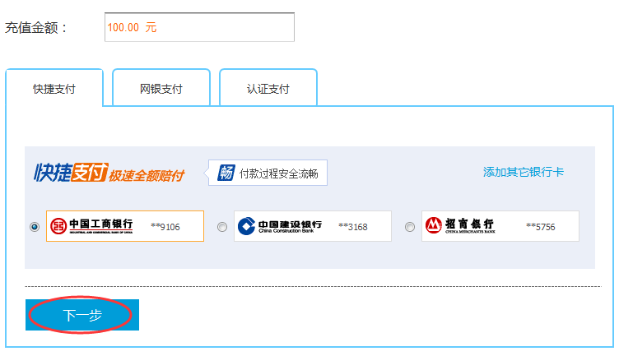
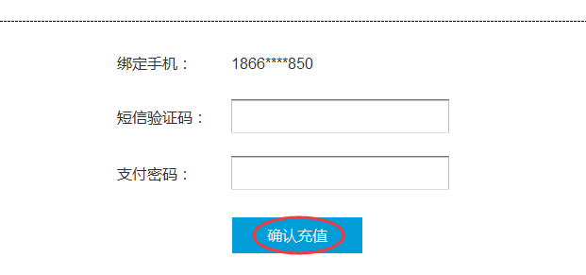
- 用户在平台页面填写充值金额并选择已绑定的银行卡，进入下一步；
- 平台调用“充值申请”接口，请求参数“payMethod”选择“QUICKPAY”：
  - “payMethod.amount（支付金额）”必须与“amount（订单金额）”相等；
- 云账户处理请求，向充值银行卡的预留手机号码发送短信验证码，并返回“status”为“OK”、“tradeNo（交易编号）”等信息到平台；
- 用户在平台页面回填短信验证码，及其余支付信息，点击确认充值；
- 平台调用“支付确认（后台支付）”接口：
  - 参数“verificationCode”赋值为用户回填的短信验证码；
  - 参数“bizOrderNo（商户订单编号）”要与充值申请时上送的“bizOrderNo（商户订单编号）”相等；
  - 参数“tradeNo”为代收请求响应返回的“tradeNo”值。
- 云账户验证短信验证码无误后处理请求，并返回“status”为“OK”到平台，表示用户充值成功；
说明：平台调用支付确认接口，云账户还会将支付结果异步通知到充值请求时上送的“backUrl（后台通知地址）”。如果平台因页面提前关闭等原因导致未收到支付确认响应，可以通过后台通知结果进行业务处理。

3.4.2 个人网银
商户业务平台可自建收银台页面，通联支付B2C网关支持银行LOGO及支付限额等信息由通联提供，详见《bank_logo.rar》、《通联网关支付(含B2C,B2B,WAP,认证支付)支持银行及限额.zip》。
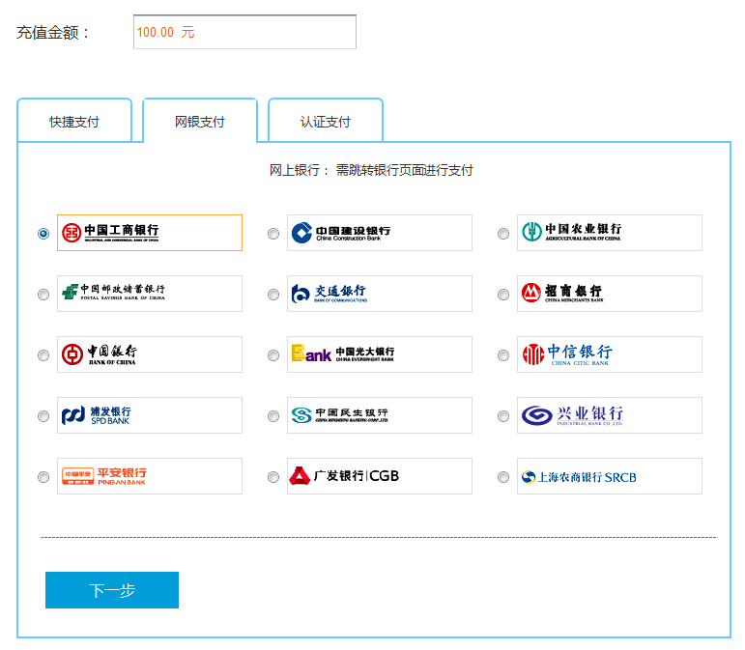
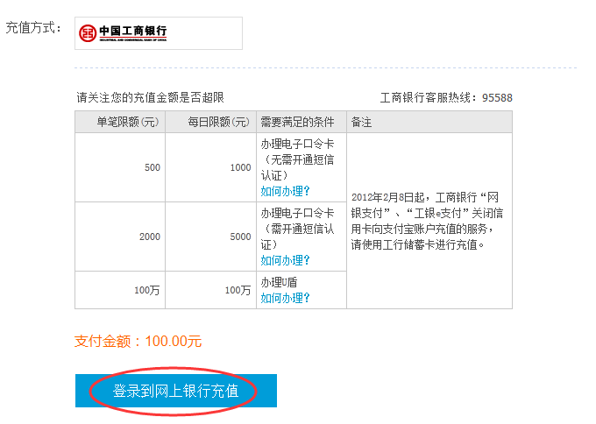
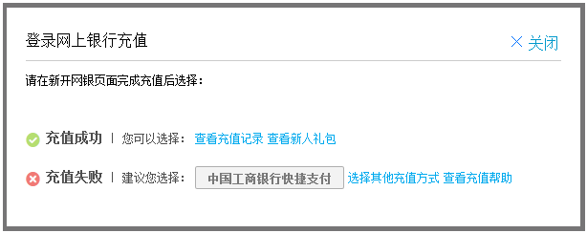
- 用户在平台页面填写充值金额并选择银行，进入下一步；
- 平台调用“充值申请”接口，请求参数“payMethod”选择“GATEWAY”：
a) “payMethod.amount（支付金额）”必须与“amount（订单金额）”相等；
  - “payMethod.payType”赋值为“1（个人网银-借记卡）”；
  - “payMethod.bankCode”为用户选择的银行的机构代码；
- 云账户处理请求，返回“status”为“OK”等信息到平台；
- 平台页面显示支付确认信息，用户确认登录到网银付款；
- 平台以blank方式打开新页面”支付确认（前台支付）“页面（URL见接口文档），并上送相关参数，原来的平台页面等待用户完成前台支付。
  - 请求参数”bizOrderNo（商户订单编号）“要与充值申请时上送的“bizOrderNo（商户订单编号）”相等。
- “支付确认（前台支付）”页面跳转到相应银行的银行网银支付页面，用户在页面上进行网银支付。
- 用户在银行网银支付页面支付成功后，页面会提示支付成功信息，并自动跳转到充值请求时上送的”frontUrl（前台通知地址）“。
说明：用户在网银页面支付成功后，云账户还会将支付结果异步通知到充值请求时上送的“backUrl（后台通知地址）”。如果平台因页面提前关闭等原因导致未收到支付确认响应，可以通过后台通知结果进行业务处理。

3.4.3 企业网银
同个人网银。

3.5 发标
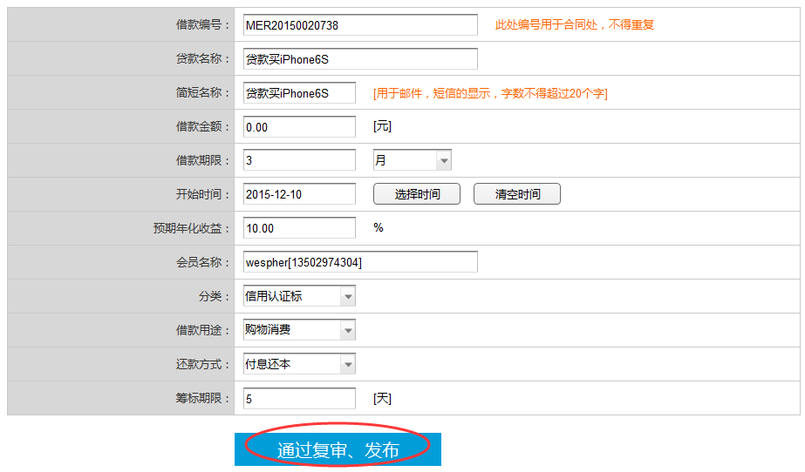
- 平台审核标的完整信息，并确认发布标的；
  - 可以在标的通过审核时调用接口；
- 平台调用“商品录入”接口：
  - 请求参数“bizUserId”为借款人人用户标识；
  - 请求参数“goodsType”取值为“1”，即理财产品/P2P标的；
  - 请求参数“bizGoodsNo”为平台唯一商品编号，如借款编号；
  - 请求参数“goodsName”为贷款名称；
  - 组装“goodsParams”请求参数（标的信息）：
    - 请求参数“goodsParams.amount”为借款金额；
    - 请求参数“goodsParams.totalAmount”为预期还款总金额，即本金+利息；
    - 请求参数“goodsParams.annualYield”为预计年化收益；
    - 请求参数“goodsParams.beginDate”为标的正式发布日期（平台审核通过发布并开始筹款的时间），格式yyyy-MM-dd；
    - 请求参数“goodsParams.beginDate”为起息日期，格式yyyy-MM-dd；
    - 请求参数“goodsParams.endDate”为结束日期，格式yyyy-MM-dd；
    - 请求参数“goodsParams.repayType”为还款方式；
    - 请求参数“goodsParams.guaranteeType”为担保方式；
    - 组装“goodsParams.repayInfo”请求参数（为还款明细）：
- “repayInfo.bizOrderNo”为期次；
- “repayInfo.amount”为本期次还款金额，即本期次还款本金+即本期次还款利息。
- “repayInfo.interest”为本期次还款利息。
- “repayInfo.principal”为本期次还款本金。
- “repayInfo.overplusPrincipal”为剩余本金。
    - 请求参数“goodsParams.repayInfo”为还款期次总数。
  - 请求参数“showUrl”为标的访问URL。
- 云账户处理请求，返回“status”为“OK”等信息到平台，标的报备完成。

3.5 投标
平台通过托管代收交易将用户投资资金归集到收款中间账户。
使用不同支付方式的区别：
- 余额支付云账户验证用户绑定手机短信验证码或者交易密码；
- 快捷支付云账户验证用户银行卡预留手机短信验证码；
- 网银支付云账户不验证用户手机。

3.5.1 余额支付
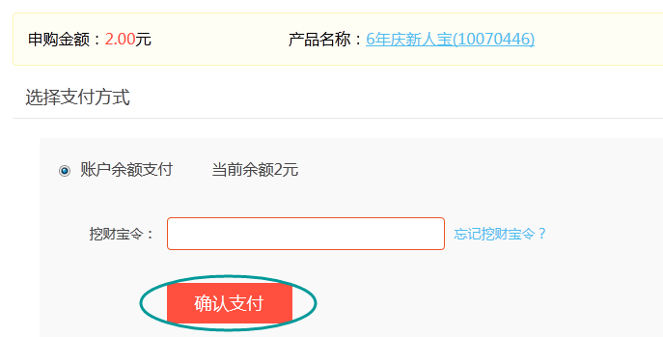
- 用户选择标的，并填写投资金额；
- 用户选择使用“账户余额支付”,输入平台交易密码并点击确认支付；
- 平台调用“代收申请”接口：
  - 请求参数“payerId”为投资人用户标识；
  - 请求参数“amount”为代收订单金额，也即该笔投资金额；
  - 组装“recieverList”请求参数（投资交易中该参数一般只有一条记录，即借款人唯一）：
    - 参数“recieverList.bizUserId”为借款人用户标识；
    - 参数“recieverList.amount”为借款人收款金额；
    - 如果有多条记录，sum(recieverList.amount)必须与“amount”相等。
  - 请求参数”goodsType“为“1”，即“理财产品/P2P标的”；
  - 请求参数”goodsNo“为标的编号；
  - 请求参数”tradeCode“为“1001”，即“代收投资金”；
  - 请求参数”payMethod“为“BALANCE”；
    - 参数“payMethod.accountSetNo”为当前交易的账户集编号；
    - 参数“payMethod.amount”为余额账户支付金额，如无其它支付方式，必须与“amount”相等。
  - 请求参数”industryCode“为“1111”、”industryName“为“P2P平台”；
- 云账户处理请求，向用户绑定手机号码发送短信验证码，并返回“status”为“OK”到平台；
- 平台调用“支付确认（后台支付）”接口：
  - 参数“payerId”为投资人用户标识；
  - 参数“verificationCode”赋值为用户回填的短信验证码；
  - 参数“bizOrderNo（商户订单编号）”要与代收申请时上送的“bizOrderNo（商户订单编号）”相等；
- 云账户验证短信验证码无误后处理请求，并返回“status”为“OK”到平台，表示用户支付成功；
- 平台进行账务变动、借贷记录更新等业务处理处理。

3.5.2 快捷支付
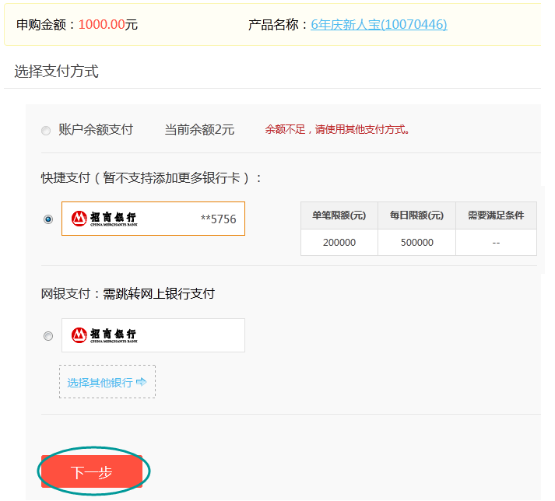
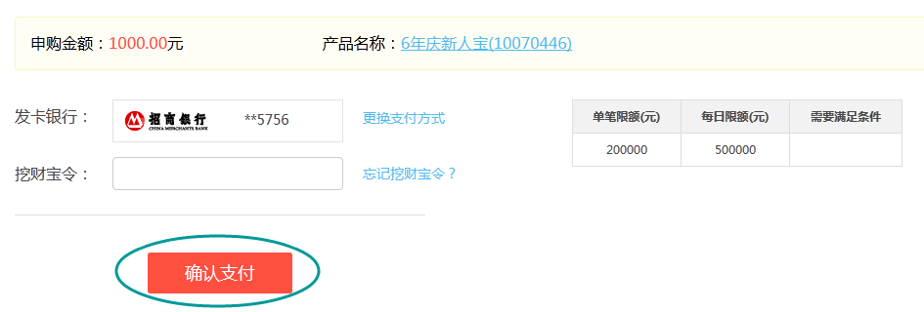
- 用户选择标的，并填写投资金额；
- 用户选择使用“快捷支付”并点击进入下一步；
- 平台调用“代收申请”接口：
  - 请求参数“payerId”为投资人用户标识；
  - 请求参数“amount”为代收订单金额，也即该笔投资金额；
  - 组装“recieverList”请求参数（投资交易中该参数一般只有一条记录，即借款人唯一）：
    - 参数“recieverList.bizUserId”为借款人用户标识；
    - 参数“recieverList.amount”为借款人收款金额；
    - 如果有多条记录，sum(recieverList.amount)必须与“amount”相等。
  - 请求参数”goodsType“为“1”，即“理财产品/P2P标的”；
  - 请求参数”goodsNo“为标的编号；
  - 请求参数”tradeCode“为“1001”，即“代收投资金”；
  - 请求参数”payMethod“为“QUICKPAY”；
    - 参数“payMethod.bankCardNo”为支付银行卡卡号；
    - 参数“payMethod.amount”为余额账户支付金额，如无其它支付方式，必须与“amount”相等。
  - 请求参数”industryCode“为“1111”、”industryName“为“P2P平台”；
- 云账户处理请求，向用户支付银行卡预留手机号码发送短信验证码，并返回“status”为“OK”、“tradeNo（交易编号）”等信息到平台；
- 平台调用“支付确认（后台支付）”接口：
  - 参数“payerId”为投资人用户标识；
  - 参数“verificationCode”赋值为用户回填的短信验证码；
  - 参数“bizOrderNo（商户订单编号）”要与代收申请时上送的“bizOrderNo（商户订单编号）”相等；
  - 参数“tradeNo”为代收请求响应返回的“tradeNo”值；
- 云账户验证短信验证码无误后处理请求，并返回“status”为“OK”到平台，表示用户支付成功；
- 平台进行账务变动、借贷记录更新等业务处理处理。
说明：平台调用支付确认接口，云账户还会将支付结果异步通知到代收请求时上送的“backUrl（后台通知地址）”。如果平台因页面提前关闭等原因导致未收到支付确认响应，可以通过后台通知结果进行业务处理。

3.5.3 网银支付
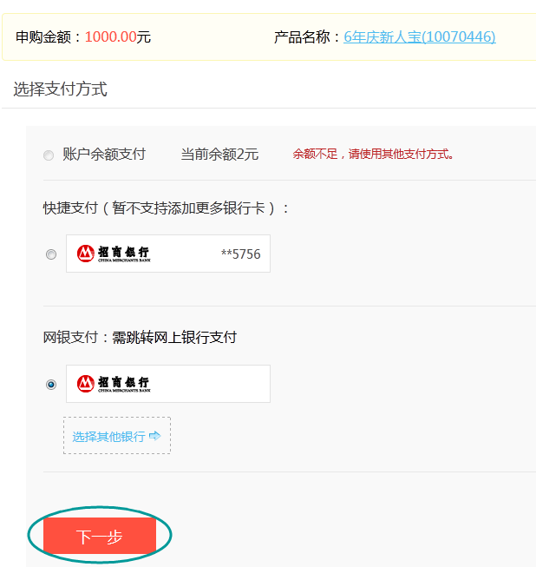

- 用户选择标的，并填写投资金额；
- 用户选择使用“网银支付”并点击进入下一步；
- 平台调用“代收申请”接口：
  - 请求参数“payerId”为投资人用户标识；
  - 请求参数“amount”为代收订单金额，也即该笔投资金额；
  - 组装“recieverList”请求参数（投资交易中该参数一般只有一条记录，即借款人唯一）：
    - 参数“recieverList.bizUserId”为借款人用户标识；
    - 参数“recieverList.amount”为借款人收款金额；
  - 请求参数”goodsType“为“1”，即“理财产品/P2P标的”；
  - 请求参数”goodsNo“为标的编号；
  - 请求参数”tradeCode“为“1001”，即“代收投资金”；
  - 请求参数”payMethod“为“GATEWAY”；
    - “payMethod.amount”必须与“amount”相等；
    - “payMethod.payType”赋值为“1（个人网银-借记卡）”；
    - “payMethod.bankCode”为用户选择的银行的机构代码；
  - 请求参数”industryCode“为“1111”、”industryName“为“P2P平台”；
- 云账户处理请求，返回“status”为“OK”等信息到平台；
- 平台页面显示支付确认信息，用户确认登录到网银付款；
- 平台以blank方式打开新页面”支付确认（前台支付）“页面（URL见接口文档），并上送相关参数，原来的平台页面等待用户完成前台支付。
  - 参数“payerId”为投资人用户标识；
  - 请求参数”bizOrderNo（商户订单编号）“要与充值申请时上送的“bizOrderNo（商户订单编号）”相等。
- “支付确认（前台支付）”页面跳转到相应银行的银行网银支付页面，用户在页面上进行网银支付。
- 用户在银行网银支付页面支付成功后，页面会提示支付成功信息，并自动跳转到代收请求时上送的”frontUrl（前台通知地址）“。
说明：用户在网银页面支付成功后，云账户还会将支付结果异步通知到代收请求时上送的“backUrl（后台通知地址）”。如果平台因页面提前关闭等原因导致未收到支付确认响应，可以通过后台通知结果进行业务处理。

3.5.4 余额+快捷支付
调用接口及交互流程与单一支付方式基本相同，平台须调用“代收申请”、“支付确认（后台支付）”接口。调用“代收申请”时支付方式同时使用“ACCOUNT”和“QUICKPAY”。
- 云账户处理代收请求时，向用户支付银行卡预留手机号码发送短信验证码，并返回“status”、“tradeNo”等信息到平台。
- 云账户处理支付确认时，先处理银行渠道交易，后处理虚拟账户交易，并将组合支付作为一个事务进行处理。云账户支付处理流程：校验短信验证码—>冻结账户余额—>处理快捷支付—>快捷支付成功—>解冻账户余额—>扣减账户余额。
- 参数“payMethod”示例：
{
"ACCOUNT":
[
{
"accountSetNo":"3",
"amount":"10000"
}
],
"QUICKPAY":
{
"bankCardNo":"jdflajklernenrldjfklajdfklajdf",
"amount":"50000"
}
}
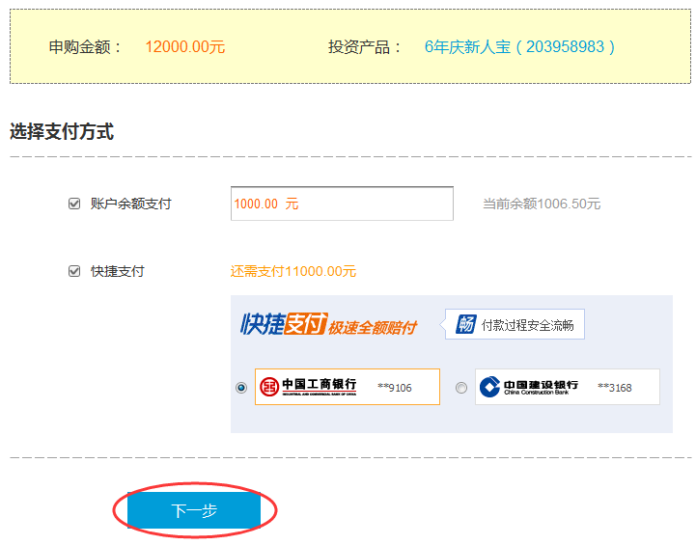
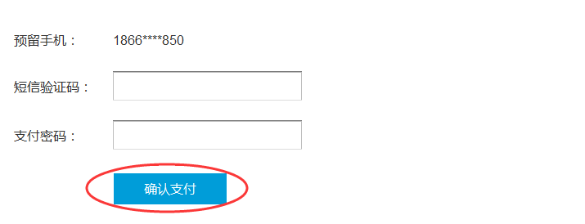
- 用户选择标的，并填写投资金额；
- 用户选择使用“余额支付”加“快捷支付”，并设置支付金额，点击进入下一步。如图；
- 平台调用“代收申请”接口，请求参数”payMethod“为“BALANCE”和“QUICKPAY”；
- 云账户处理请求，向用户支付银行卡预留手机号码发送短信验证码，并返回“status”为“OK”、“tradeNo（交易编号）”等信息到平台；
- 平台页面显示支付确认信息，用户回填短信验证码并输入支付密码，确认支付。如图；
- 平台调用“支付确认（后台支付）”接口；
- 云账户验证短信验证码无误后处理请求，进行冻结账户余额、快捷支付、解冻并扣减账户余额等一系列处理，交易处理成功后返回“status”为“OK”到平台，表示用户支付成功；
- 平台进行账务变动、借贷记录更新等业务处理处理。
说明：平台调用支付确认接口，云账户还会将支付结果异步通知到代收请求时上送的“backUrl（后台通知地址）”。如果平台因页面提前关闭等原因导致未收到支付确认响应，可以通过后台通知结果进行业务处理。

3.5.5 余额+网银支付
调用接口及交互流程与单一支付方式基本相同，平台须调用“代收申请”、“支付确认（前台支付）”接口。调用“代收申请”时支付方式同时使用“ACCOUNT”和“GATEWAY”。
- 云账户处理代收请求时，向用户绑定手机号码发送短信验证码，并返回“status”等信息到平台。
- 云账户处理支付确认时，先处理银行渠道交易，后处理虚拟账户交易，并将组合支付作为一个事务进行处理。云账户支付处理流程：校验短信验证码—>冻结账户余额—>跳转到网银页面完成支付—>网银支付成功—>解冻账户余额—>扣减账户余额。
- 平台在使用余额+网银支付时应在用户跳转网银之前完成支付密码等支付要素的校验。
- 参数“payMethod”示例：
{
"ACCOUNT":
[
{
"accountSetNo":"1",
"amount":"50"
}
],
"GATEWAY": （QUICKPAY和GATEWAY不能同时出现）
{
"bankCode":"000000",
"payType":"1",
"amount":"600"
}
}
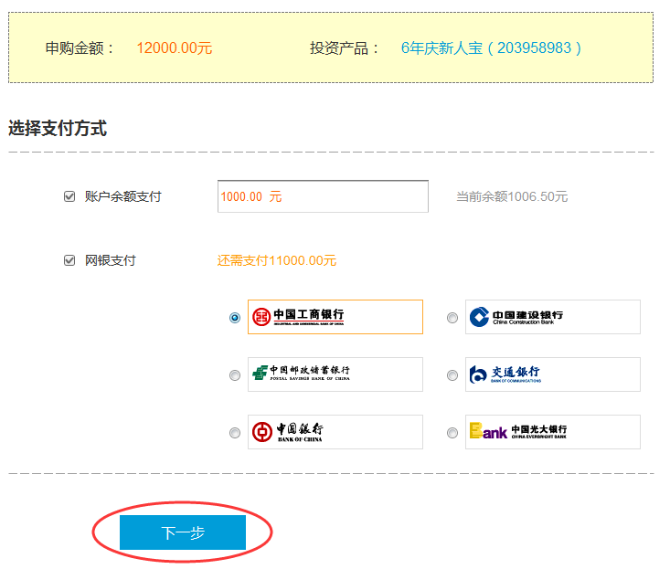
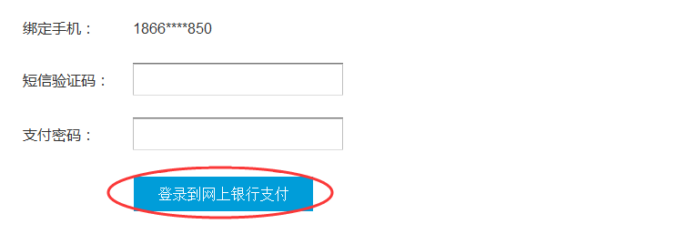
- 用户选择标的，并填写投资金额；
- 用户选择使用“余额支付”加“网银支付”，并设置支付金额，点击进入下一步。如图；
- 平台调用“代收申请”接口，请求参数”payMethod“为“BALANCE”和“GATEWAY”；
- 云账户处理请求，向用户绑定手机号码发送短信验证码，并返回“status”为“OK”等信息到平台；
- 平台页面显示支付确认信息，用户回填短信验证码并输入支付密码，确认登录到网银付款。如图；
- 平台以blank方式打开新页面”支付确认（前台支付）“页面（URL见接口文档），并上送相关参数，原来的平台页面等待用户完成前台支付。
  - 参数“verificationCode”赋值为用户回填的短信验证码；
- 云账户冻结账户余额，同时“支付确认（前台支付）”页面跳转到相应银行的银行网银支付页面，用户在页面上进行网银支付。
- 用户在银行网银支付页面支付成功后，页面会提示网银支付成功信息，同时云账户解冻、扣减账户余额，并自动跳转到代收请求时上送的”frontUrl（前台通知地址）“
说明：用户在网银页面支付成功，并且云账户扣减余额账户资金成功后，云账户还会将支付结果异步通知到代收请求时上送的“backUrl（后台通知地址）”。如果平台因页面提前关闭等原因导致未收到支付确认响应，可以通过后台通知结果进行业务处理。

3.6 满标放款
标的满标后，平台通过代付交易将投资资金从中间账户代付到借款人虚拟账户，或直接代付到借款人绑定的银行账户。对于同一标的，如果满标后一次性放款，可调用一次单笔代付即可完成。

关于代付交易的说明：
1、支持部分代付。
2、只支持一个收款方。
3、不需要支付确认。
4、如果代付到用户账户，代付结果接口直接返回。
5、支持代付到用户绑定的银行卡，代付结果以后台通知为准。

3.6.1普通放款
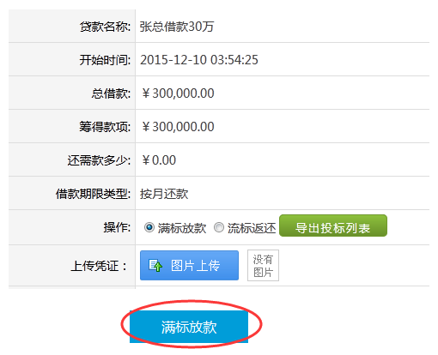
- 平台确认标的借款状态，确认进行“满标放款”操作；
- 平台调用“单笔代付”接口：
  - 请求参数”bizUserId“为收款人（即借款人）用户标识；
  - 请求参数”amount“为代付金额（即放款金额）；
  - 组请求参数“collectPayList”：
    - “collectPayList.bizOrderNo”为相关代收交易订单号；
    - “collectPayList.amount”为本次代付金额，该金额不能超过收款人在相关代收交易中代收金额；
  - 请求参数”goodsType“为“1”，即“理财产品/P2P标的”；
  - 请求参数”goodsNo“为标的编号，必须与代收交易中的“goodsNo”相同；
  - 请求参数”tradeCode“为“2001”，即“代付借款金”；
  - 如果平台不收取用户手续费，请求参数”fee“为“0”；
- 云账户处理请求，进行资金校验，并返回“status”为“OK”到平台，表示放款成功；
- 平台进行标的状态、借贷记录更新等业务处理，整个投资流程结束。
说明：满标放款后,云账户自动进行“更新标的状态”、“建立债权关系”处理；

3.6.2支持手续费、分账放款
代收交易本身不支持收取用户手续费，标的满标放款时调用代付，可以通过代付实现手续费的扣收，另外通过代付交易的分账功能也可实现收取手续费。代付手续费可以记为前端收费（如收取投资人手续费，支持内扣、外收）也可以记为后端收费（如收取借款人手续费，只支持内扣）。代付分账则一般为针对收款方（如借款人）的业务规则，也即向后端收费，只支持内扣。
- 场景一：平台收取借款人0.5%借款手续费，投资人不收费。
- 方案一：手续费方式
某用户投资100元，托管代收100.00元，托管代付手续费扣收0.50元，投资人债权为100.00元，借款人债务为100.00元，借款人实际到帐99.50元。
- 方案二：分账方式
某用户投资100元，托管代收100.00元，托管代付时平台分账0.50元，投资人债权为100.00元，借款人债务为100.00元，借款人实际到帐99.50元。
- 场景二：平台收取投资人用户1%的投资手续费，向借款人收取0.5%借款手续费。
- 方案一：前端手续费内扣+后端分账内扣方式
某用户投资100元，其中投资本金99.00元，投资手续费1.00元。
托管代收100.00元，托管代付手续费扣收1.00元，分账0.50元，投资人债务为99.00元，借款人债务为99.00元，借款人实际到帐98.50元。
- 方案二：前端手续费外收+后端分账内扣方式
某用户投资100元，投资本金100.00元，平台提示用户支付101.00元。
托管代收101.00元，托管代付手续费扣收1.00元，分账0.50元，投资人债务为100.00元，借款人债务为100.00元，实际到帐99.50元。

3.7流标退款
如果标的流标，平台可通过“流标专用退款”接口将资金从中间账户退还给投资用户，撤销时资金返回用户虚拟账户。对于同一标的，如果流标返还资金，可调用一次“流标专用退款”接口即可完成（该接口支持批量处理投资退款），也可调用多次。
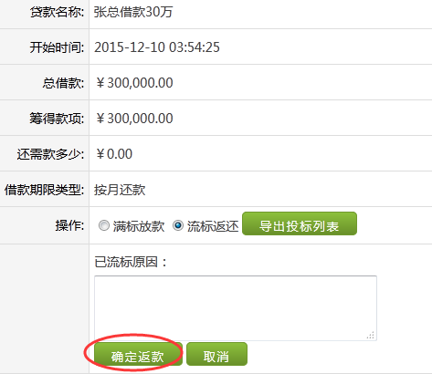

3.8 还款
平台可以通过“代收交易”、“代付交易”实现借款人还款。即先通过代收将还款资金划拨到还款专用中间账户，然后通过代付将资金划转到对应投资者账户中。借款人可以在应还款日之前，当天和之后还款，即“提前还款”、“到期还款”和“逾期还款”。借款人可以选择：
- 直接从银行账户支付还款；
- 还款金额较大的时候可以先充值后还款，如借款人通过B2C、B2B网关支付的方式往账户中充值，然后通过账户余额还款。

3.8.1履约还款
图：借款人操作流程1
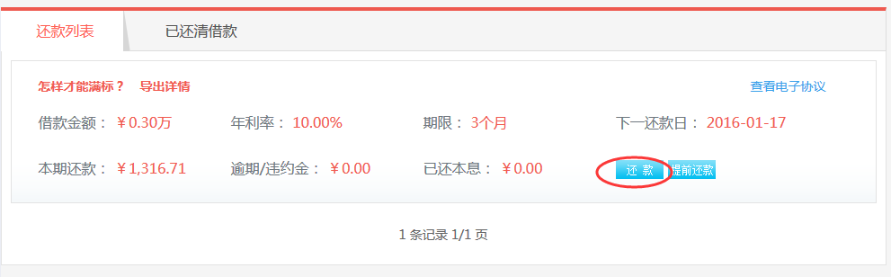

图：借款人操作流程2
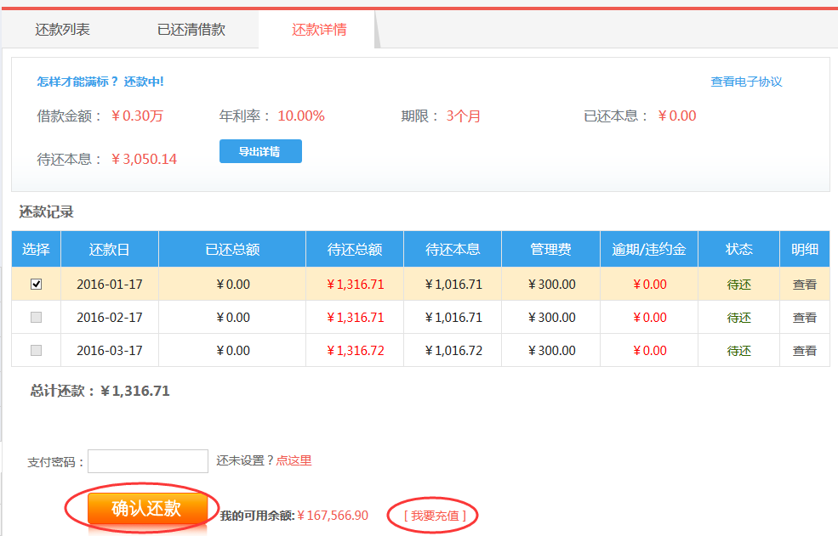
图（借款人操作流程3）：
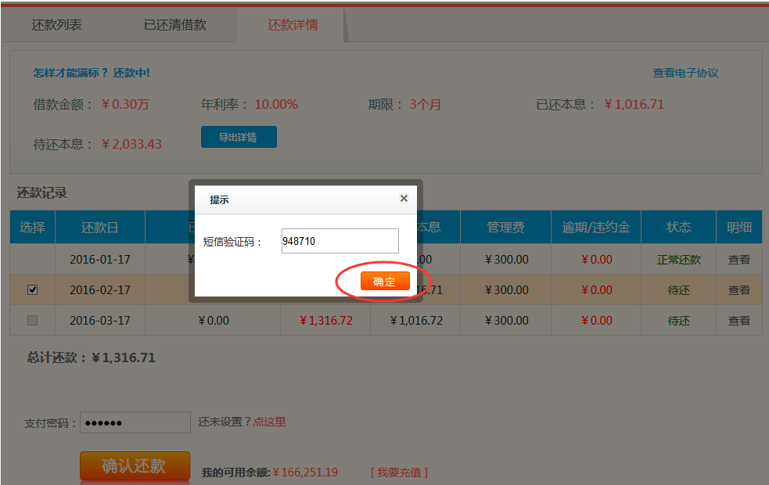

图（借款人操作流程4）：
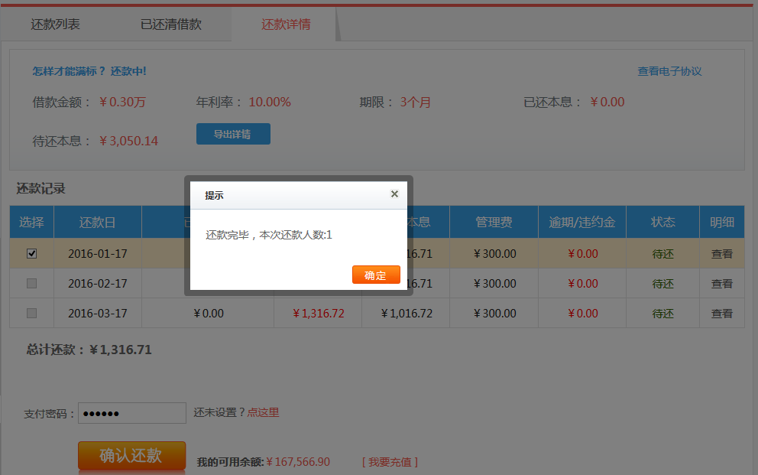标的的还款操作分为两步，下面以使用借款人账户余额资金还款为例，流程如下：
第一步：借款人还款，即平台调用代收申请接口将还款资金从借款人账户代收到中间账户。
- 借款人用户选择待还款标的，查看还款详情；
- 借款人用户选择还款期次，并查看本期次还款金额及明细并确认还款信息无误后，选择使用“账户余额支付”,输入平台交易密码并点击确认还款。
说明：
1）、如果借款人账户余额不足，可以先进行账户充值操作，充值完成后再返回本次还款操作；
2）、填写平台支付密码操作可以置后，与借款人回填短信验证码操作同时进行。
- 平台页面跳转，并调用“代收申请”接口：
  - 请求参数“payerId”为借款人用户标识；
  - 请求参数“amount”为代收订单金额，也即该笔还款金额；
  - 组装“recieverList”请求参数：
    - 参数“recieverList.bizUserId”为投资人（即本次还款目标）用户标识；
    - 参数“recieverList.amount”为投资人（即本次还款目标）收款金额；
    - 如果有多条记录，sum(recieverList.amount)必须与“amount”相等。
  - 请求参数”goodsType“为“1”，即“理财产品/P2P标的”；
  - 请求参数”goodsNo“为标的编号；
  - 请求参数”tradeCode“为“1002”，即“代收还款”；
  - 请求参数”payMethod“为“BALANCE”；
    - 参数“payMethod.accountSetNo”为当前交易的账户集编号；
    - 参数“payMethod.amount”为余额账户支付金额，如无其它支付方式，必须与“amount”相等。
  - 请求参数”industryCode“为“1111”、”industryName“为“P2P平台”；
- 云账户处理请求，向用户绑定手机号码发送短信验证码，并返回“status”为“OK”到平台；
- 用户回填短信验证码并点击确定，确认支付还款金额；
- 平台调用“支付确认（后台支付）”接口：
  - 参数“payerId”为借款人用户标识；
  - 参数“verificationCode”赋值为用户回填的短信验证码；
  - 参数“bizOrderNo（商户订单编号）”要与代收申请时上送的“bizOrderNo（商户订单编号）”相等；
- 云账户验证短信验证码无误后处理请求，并返回“status”为“OK”到平台，表示借款人用户支付还款金额成功；

说明：如果平台在借款人完成还款操作之后，需要审核或进行其它人工干预之后才能将资金划拨给投资人，那么平台可以在其管理后台触发下面的第二步。

第二步：平台通过批量代付交易将还款资金从中间账户代付到投资人账户，代付交易也支持将还款资金直接还款到投资人绑定的银行账户。
- 平台调用批量代付接口：
  - 请求参数“bizBatchNo”为商户批次号，保证唯一；
  - 组合请求参数“batchPayList” 批量代付列表，包含详细的多笔代付的订单信息列表，和代收一一对应；
    - 请求参数”batchPayList.bizOrderNo“为每笔代付交易的订单号；
    - 请求参数”batchPayList.bizUserId“为每笔代付交易的收款人（即投资人）用户标识；
    - 请求参数“batchPayList.amount“为每笔代付交易的代付金额，该金额不能超过收款人在相关代收交易中代收金额（即借款人还给该投资人的资金金额上限）；
    - 请求参数“batchPayList.accountSetNo“为每笔代付交易的所属账户集，对于同一平台同一标的，每笔代付交易的的所属账户集相同；
    - 请求参数“batchPayList.fee“为每笔代付交易的用户手续费（平台收取的投资人收益手续费）,如果平台不收取用户手续费，该参数指为“0”；
    - 组合请求参数“batchPayList.collectPayList”为每笔代付交易的相关代收交易列表：
- “collectPayList.bizOrderNo”为相关代收交易订单号；
- “collectPayList.amount”为相关代收交易资金（即collectPayList.bizOrderNo.recieverList.amount）中支付给该笔代付交易收款人（即batchPayList.bizUserId）的金额，该金额小于等于该笔代付交易的金额（即batchPayList.amount）。
- 提示：
在还款流程中，一般是向多个投资人代付同一个借款人的一笔代收还款，所以每笔代付交易的collectPayList中一般只有一条记录，且：
- 每笔代付交易的collectPayList.bizOrderNo参数值相同。
- 每笔代付交易的collectPayList.amount等于该笔代付交易的amount。
- 以上规律仅适用于还款流程，且是“1还N”的情况。
    - 请求参数“batchPayList.splitRuleList“为每笔代付交易的分账信息；
    - 请求参数“batchPayList.summary“为每笔代付交易的摘要；
  - 请求参数”goodsType“为“1”，即“理财产品/P2P标的”；
  - 请求参数”goodsNo“为标的编号，必须与代收交易中的“goodsNo”相同；
  - 请求参数”tradeCode“为“2002”，即“代付还款资金”；
- 云账户处理请求，进行资金校验，并返回“status”为“OK”到平台，表示还款资金已经划拨给投资人；
- 平台进行标的状态、还款记录更新等业务处理，整个还款流程结束。

批量代付说明：
1、支持部分代付。
2、支持代付到用户余额，要么全部成功要么全部失败。
3、支持代付到用户绑定的银行卡，可能部分成功部分失败（每个订单的最终代付结果请根据后台通知）。
4、不需要支付确认。

备注：
借款人履约还款时的支付金额=本期次待还金额+还款流程借款者管理费+抵押物管理费，如果是提前或逾期还款，还要加逾期违约金、逾期管理费、提前还款补偿金。

3.8.2提前/逾期还款
如果借款人提前还款或者逾期还款，平台不需要向云账户更新还款计划或进行任何报备，只需要按照实际还款情况，通过代收和代付交易发起标准还款流程即可。云账户根据标的信息对提前/逾期还款的申请，自行对逾期违约金、逾期管理费、提前还款补偿金进行适度的资金校验，通过资金校验的还款申请将被正常受理。

3.8.3担保还款
如果借款人无法正常还款时，P2P平台可以通过担保企业账户或者平台风险准备金代偿。
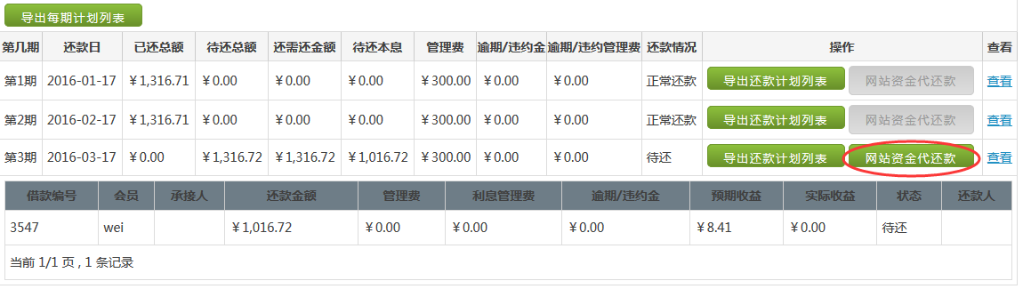
- 平台调用代收申请接口将还款资金从担保人账户资金或者平台的风险准备金账户代收到中间账户。
- 平台通过批量代付交易将还款资金从中间账户代付到投资人虚拟账户，或直接代付到投资人绑定的银行账户。

3.8.4还代偿款
如果借款人无法正常还款时，P2P平台可以通过担保企业账户或者平台风险准备金代偿。借款人需要再偿还担保企业或者P2P平台。
- 平台调用代收申请接口将还代偿款资金从借款人账户资金代收到中间账户。
- 平台通过代付交易将还代偿款资金从中间账户代付到担保企业账户，或P2P平台账户。

3.9 提现
用户通过提现功能，将资金提现到绑定的银行卡中。
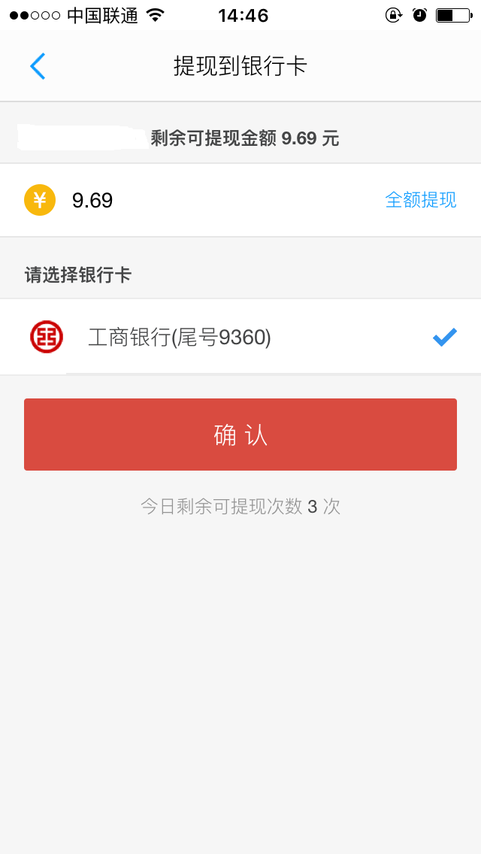
- 用户在平台页面填写提现金额并选择已绑定的银行卡，进入下一步；
- 平台调用“提现申请”接口，提现需要上送绑定的银行卡号，RSA加密。
- 云账户处理请求，向提现银行卡的预留手机号码发送短信验证码，并返回“status”为“OK”、“tradeNo（交易编号）”等信息到平台；
- 用户在平台页面回填短信验证码，及其余支付信息，点击确认提现；
- 平台调用“支付确认（后台支付）”接口：
  - “verificationCode”赋值为用户回填的短信验证码；
  - “bizOrderNo（商户订单编号）”要与提现申请时上送的“bizOrderNo（商户订单编号）”相等；
- 云账户处理请求，并返回“status”为“OK”到平台，表示用户提现成功；
说明：平台调用支付确认接口，云账户还会将支付结果异步通知到提现请求时上送的“backUrl（后台通知地址）”。如果平台因页面提前关闭等原因导致未收到支付确认响应，可以通过后台通知结果进行业务处理。

3.10营销支持
云账户平台支持多种营销手段：
营销活动类型 | 活动说明
代金券 | 支持作为本金投资，本金可以提现
现金红包 | 与现金相同，支持提现、作为本金投资
体验金 | 支持作为本金投资，本金不能提现
加息券 | 在原收益基础上加息，额外获得利息支持提现

3.10.1代金券
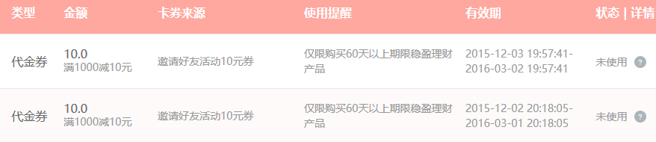
代金券是商家的一种优惠活动，代金券可以在购物或者投资标的过程中抵扣同样等值的现金使用。在p2p业务中，使用代金券部分投资的标的也计入本金，比如投资10000元标的，使用代金券100元，实际支付9900元，标的满标后，实际投资人的本金记10000元，借款人还款的时候也是还10000+利息。
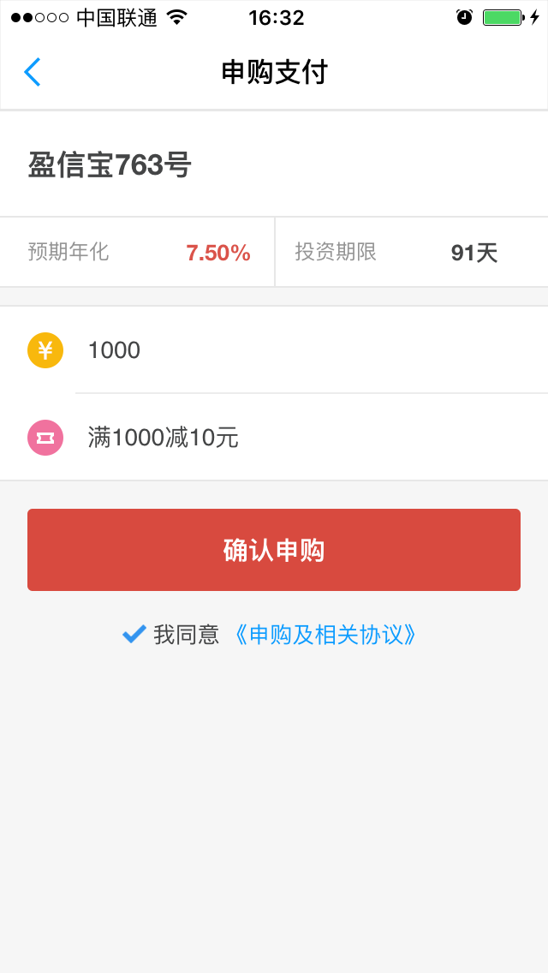
实际代金券由P2P业务平台管理并发放，云账户支持代金券支付直接抵扣现金。
- 平台须在云账户的p2p专用营销账户（如：自有准备金账户）中充值。
- 用户投标时P2P平台调用云账户代收申请接口，支付方式选择代金券+其他支付方式。代收申请具体流程参见上述投标流程。

3.10.2现金红包
现金红包直接由平台通过代收代付到个人用户的账户余额中。
- 平台在云账户的p2p专用营销账户（如：自有准备金账户）中保留足够的资金，如果金额不够则先充值。
- P2P平台调用云账户代收申请接口。付款方为P2P平台。收款方为个人用户。
- P2P平台调用云账户代付申请接口将现金红包发送到用户余额账户中。

3.10.3体验金
体验金不可提现，仅能用于投资体验标（因为本金不是投资人出，所以实际在云账户平台上并不需要有投标动作）。体验标到期后，利息收益将以红包形式发至用户账户中。收益可提现，体验金不可提现；
- 在平台做体验金活动的时候，需要在自己的业务平台上实现发放、使用体验金等操作。
- 在返还体验金收益的时候，平台调用云账户的代收接口来实现（商品类型设置为90：营销活动）利息收益的代收。
- 平台调用云账户的代付接口来实现利息收益的代付，用户可以从余额账户提现体验金的利息收益。

3.10.4加息券
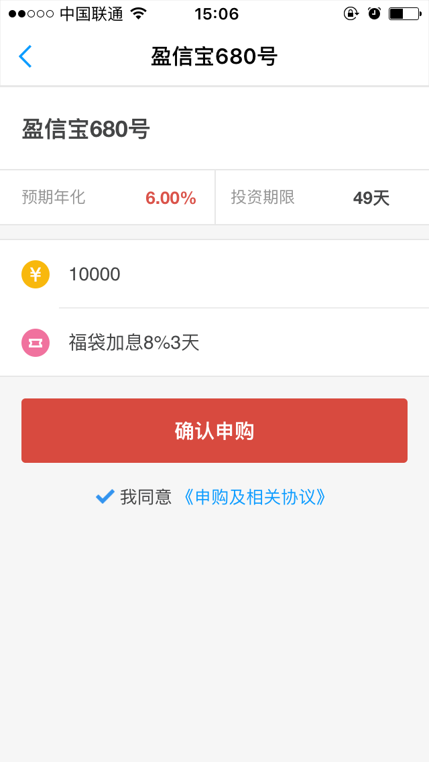
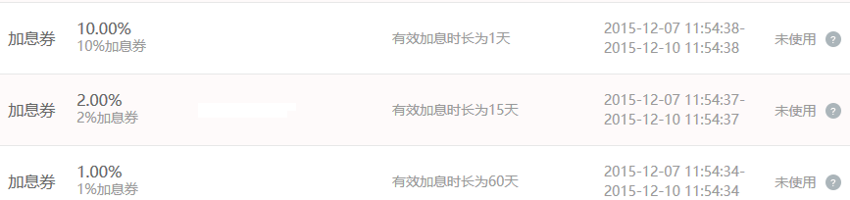
在项目投资时选择使用，使用后，将产生额外的收益，项目到期后一次性返还。加息券所得收益将在产品到期后单独回到个人账户上。
平台做加息券活动的时候，需要在自己的业务平台上实现发放、使用加息券等操作。在返还加息券收益的时候，才调用云账户的代收代付来实现（商品类型设置为90：营销活动）。类似于体验金的方式，不再赘述。

